Lista de imágenes, cuadros y gráficas

Mapa 1: Pueblos y haciendas del curato de Jonacatepec, 1797.

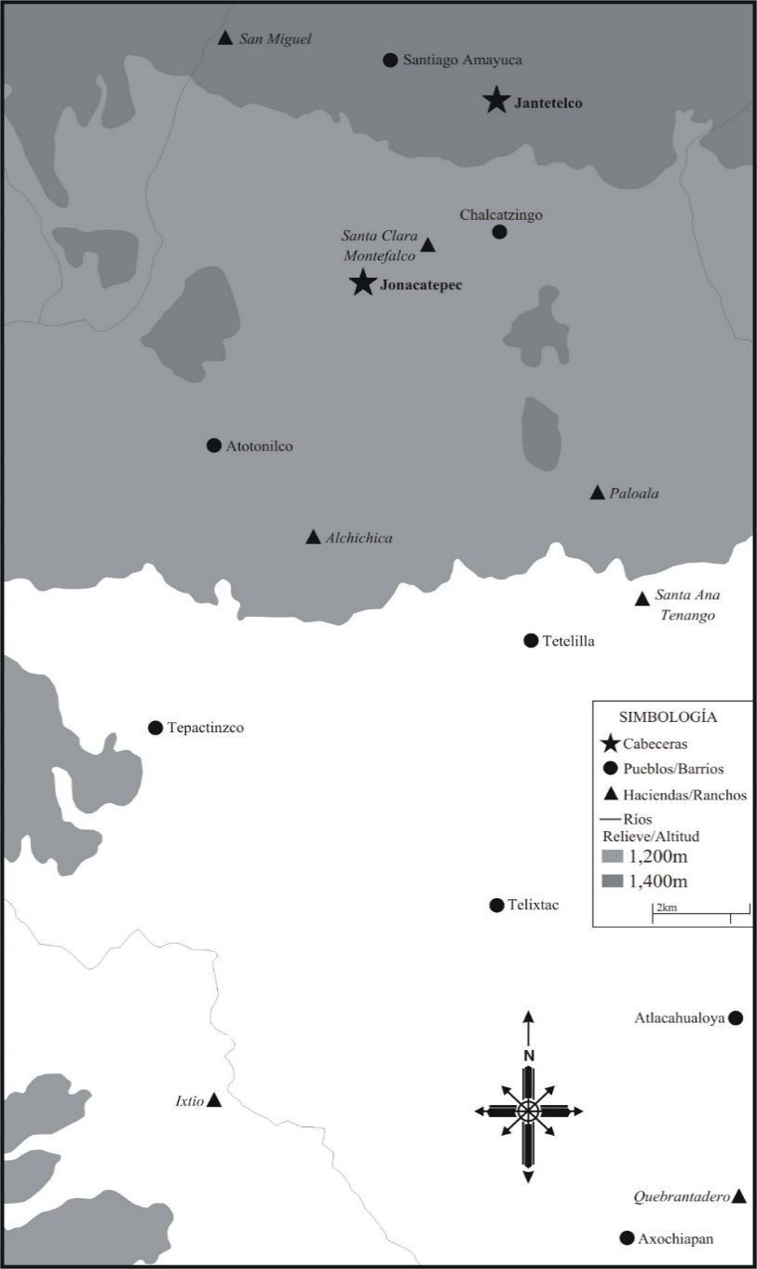

Lista de cuadros:

Cuadro 1: Calidades registradas en la cabecera, pueblos y haciendas en la parroquia de San Agustín Jonacatepec, 1797. Totales y porcentajes.

|  |  |  |  |  |  |  |  |  |  |  |  |  |
| --- | --- | --- | --- | --- | --- | --- | --- | --- | --- | --- | --- | --- |
| Localidad | Indios | % | Españoles | % | Mestizos | % | Castizos, mulatos, castas y pardos | % | Sin calidad * | % | Total | % |
| Cabecera | 298 | 33.7 | 52 | 5.8 | 162 | 18.3 | 82 | 9.2 | 288 | 32.6 | 882 | 100 |
| Pueblos | 5955 | 94.3 | 18 | 0.2 | 149 | 2.3 | 128 | 2.0 | 62 | 0.9 | 6312 | 100 |
| Ranchos | 1 | 0.3 |  |  | 90 | 35.4 | 21 | 0.2 | 142 | 55.9 | 254 | 100 |
| H. Tenango | 124 | 24.8 | 16 | 3.2 | 86 | 17.2 | 68 | 13.6 | 204** | 40.9 | 498 | 100 |
| H. Santa Clara | 139 | 20.4 | 12 | 1.7 | 90 | 13.2 | 107 | 15.7 | 333 | 48.8 | 681 | 100 |
| Totales | 6507 | 76.6 | 99 | 1.1 | 577 | 6.8 | 394 | 4.6 | 908 | 10.7 | 8485 | 100 |

* Una gran parte de los hijos, niños de pecho y párvulos aparecen anotados sin calidad.

** En esta cifra se incluyen 9 individuos de “razón” y 15 esclavos sin calidad.

Elaboración propia con base en: “Padrón general de toda la feligresía de Jonacatepec de españoles, castas e indios de pueblo y laboríos de haciendas y ranchos. 1797”. AHA, Fondo *Episcopal*, Sección *Secretaría arzobispal*, caja 14 CL, exp. 4, 50fs.

Cuadro 2. Tasas brutas de mortalidad y total de muertos por la viruela de 1797. Curato de Jonacatepec.

|  |  |  |  |
| --- | --- | --- | --- |
| Localidad | Población 1797 | Total de muertos | TBM |
| Cabecera | 882 | 130 | 147.3 |
| P. Tetelilla | 359 | 40 | 111.4 |
| P. Atotonilco | 141 | 3 | 21.2 |
| P. Tepazingo | 182* | 286 * | -1.57 |
| Tlacahualoya | 1217 | 105 | 86.2 |
| Axochiapa | 1206 | 333 | 276.1 |
| H. Santa Clara | 681 | 24 | 35.2 |
| H. Sta. Ana Tenango | 498 | 29 | 58.2 |
| H. Ignacio | No hay datos | 7 |  |
| Totales | 3960 | 624 | 157.5 |

* La tasa bruta de mortalidad es un índice calculado para reflejar la cantidad de muertes de un año por cada mil habitantes. La fórmula es total de fallecimientos entre población total por mil.
* En el pueblo de Tepazingo se observa un sub-registro de la población reportada en el padrón, o bien la cifra de muertos de viruela está alterada. De ahí que reporte una tasa negativa.

Cuadro 3. Tasa de letalidad por la viruela de 1797. Curato de Jonacatepec

|  |  |  |  |
| --- | --- | --- | --- |
| Localidad | Total de casos registrados | Total de muertos | Tasa de letalidad |
| Cabecera | 689 | 130 | 19.9 |
| P. Tetelilla | 258 | 40 | 15.5 |
| P. Atotonilco | 46 | 3 | 6.5 |
| P. Tepazingo | 620 | 286 | 46.1 |
| Tlacahualoya | 587 | 105 | 17.8 |
| Amacuitlapilco | 271 | 75 | 27.6 |
| Axochiapa | 333 | 194 | 58.2 |
| H. Santa Clara | 281 | 24 | 8.5 |
| H. Sta. Ana Tenango | 337 | 29 | 8.6 |
| H. Ignacio | 137 | 7 | 5.1 |
| Totales | 3523 | 893 | 29.6 |

* Tasa de letalidad es la proporción de personas que mueren por una enfermedad entre el total de los afectados por la misma en un periodo y área determinada

Lista de gráficas:

Gráfica 1

Elaboración propia con base en: “Padrón general del partido de Jonacatepec de todos los sujetos que han muerto en la presente epidemia de viruelas y los que la han padecido, 1797”. AGN, *Hospital de Jesús*, leg. 265, no. 10

Gráfica 2: Cabecera de Jonacatepec. Total de indios muertos y los que sanaron por la viruela de 1797.

Elaboración propia con base en: “Padrón general del partido de Jonacatepec de todos los sujetos que han muerto en la presente epidemia de viruelas y los que la han padecido, 1797”. AGN, *Hospital de Jesús*, leg. 265, no. 10.

Gráfica 3

Elaboración propia con base en: “Padrón general del partido de Jonacatepec de todos los sujetos que han muerto en la presente epidemia de viruelas y los que la han padecido, 1797”. AGN, *Hospital de Jesús*, leg. 265, no. 10.

Gráfica 4

Elaboración propia con base en: “Padrón general del partido de Jonacatepec de todos los sujetos que han muerto en la presente epidemia de viruelas y los que la han padecido, 1797”. AGN, *Hospital de Jesús*, leg. 265, no. 10.

Gráfica 5

Elaboración propia con base en: “Padrón general del partido de Jonacatepec de todos los sujetos que han muerto en la presente epidemia de viruelas y los que la han padecido, 1797”. AGN, *Hospital de Jesús*, leg. 265, no. 10.

Gráfica 6

Elaboración propia con base en: “Padrón general del partido de Jonacatepec de todos los sujetos que han muerto en la presente epidemia de viruelas y los que la han padecido, 1797”. AGN, *Hospital de Jesús*, leg. 265, no. 10.